**“软件工程系列课程教学辅助网站”**

**软件需求规格说明书**



**编制：G14小组成员**

**日期：2017.11.23**

**版本：1.0**

|  |  |  |  |
| --- | --- | --- | --- |
| **状态** | ✍草 稿 | **标 识 号** | ICP |
|  | ✍初始版 | **当前版本** | V1.0 |
|  | ✍修订版 | **发布日期** | *2017/11/23* |
|  |  | **模板编号** |  |
| **密级** | ✍无 密 级 ✍秘 密 ✍绝 密 | | |

**文档修订记录**

|  |  |  |  |  |  |  |
| --- | --- | --- | --- | --- | --- | --- |
| **版本编号或者更改记录编号** | **修订状态** | **简要说明（变更内容和变更范围）** | **修订日期** | **变更人** | **批准人** | **批准日期** |
| **V0.1** | **C** | **编写软件需求规格说明书** | **2017-11-23** | **胡泽宇** | **韩佳鑫** | **2017-11-23** |
|  |  |  |  |  |  |  |
|  |  |  |  |  |  |  |
|  |  |  |  |  |  |  |
|  |  |  |  |  |  |  |

* 变化状态：C--创建；A--增加；M--修改；D--删除

**目 录**

1引言 17

1.1目的 17

1.2标识 17

1.3系统概述 18

1.4文档约定 18

1.5基线 18

1.6读者对象 18

1.7软件需求分析理论 19

1.8软件需求分析目标 19

1.9参考文献 19

2系统特性 20

2.1优先级描述 20

2.2用例图 20

2.3数据流图 20

3产品概述 20

3.1产品介绍 20

3.2产品面向的用户群体 21

3.3产品应当遵循的标准或规范 22

3.4产品范围 22

3.5产品中的角色 22

3.6设计和实现约束 24

3.7假设和依赖 25

4需求概述 25

4.1目标 25

4.2运行环境 26

4.2.1服务器环境 26

4.2.2客户端环境 26

4.3用户的特点 27

4.4关键点 27

4.5约束条件 27

5需求规格 28

5.1软件系统总体功能/对象结构 28

5.2软件子系统功能/对象结构 28

5.3描述约定 28

6功能需求 30

6.1教师需求 30

6.1.1教师用户注册 30

6.1.2教师用户登录 30

6.1.3教师用户查看个人主页 30

6.1.4教师用户查看其他教师课程 30

6.1.5教师用户个人信息管理 30

6.1.6教师用户查看个人信息 30

6.1.7教师用户修改个人信息 30

6.1.8教师用户用户密码修改 30

6.1.9教师用户密码重置 30

6.1.10教师用户帖子管理 30

6.1.11教师用户浏览帖子 30

6.1.12教师用户发布帖子 30

6.1.13教师用户删除帖子 30

6.1.14教师用户举报帖子 30

6.1.15教师用户置顶帖子 30

6.1.16教师用户加精帖子 30

6.1.17教师用户删除学生留言 30

6.1.18教师用户论坛内搜索 30

6.1.19教师用户发布留言 30

6.1.20教师用户回复留言 30

6.1.21教师用户删除留言 30

6.1.22教师用户查看他人主页 31

6.1.23教师用户关注他人 31

6.1.24教师用户取消关注他人 31

6.1.25教师用户私信他人 31

6.1.26教师用户回复私信 31

6.1.27教师用户查看自己的课程 31

6.1.28教师用户课程介绍管理 31

6.1.29教师用户添加课程简介 31

6.1.30教师用户修改课程简介 31

6.1.31教师用户查看课程简介 31

6.1.32教师用户删除课程简介 31

6.1.33教师用户介绍管理 31

6.1.34教师用户添加教师介绍 31

6.1.35教师用户修改教师介绍 31

6.1.36教师用户查看教师介绍 31

6.1.37教师用户课程公告管理 31

6.1.38教师用户添加课程公告 31

6.1.39教师用户修改课程公告 31

6.1.40教师用户查看课程公告 31

6.1.41教师用户删除课程公告 31

6.1.42教师用户课程内搜索 31

6.1.43教师用户课程答疑管理 31

6.1.44教师用户创建答疑（设定答疑时间） 31

6.1.45教师用户进入答疑 31

6.1.46教师用户答疑回答 32

6.1.47教师用户提前结束答疑 32

6.1.48教师用户延长答疑时间 32

6.1.49教师用户查看答疑历史纪录 32

6.1.50教师用户课程资料管理 32

6.1.51教师用户上传课程资料 32

6.1.52教师用户下载课程资料 32

6.1.53教师用户编辑课程资料 32

6.1.54教师用户删除课程资料 32

6.1.55教师用户课程链接管理 32

6.1.56教师用户添加课程链接 32

6.1.57教师用户查看课程链接 32

6.1.58教师用户编辑课程链接 32

6.1.59教师用户删除课程链接 32

6.1.60教师用户站内导航 32

6.1.61教师用户全站搜索 32

6.2学生需求 33

6.2.1学生用户注册 33

6.2.2学生用户登录 33

6.2.3学生用户查看个人主页 33

6.2.4学生用户个人信息管理 33

6.2.5学生用户查看个人信息 33

6.2.6学生用户修改个人信息 33

6.2.7学生用户用户密码修改 33

6.2.8学生用户密码重置 33

6.2.9学生用户帖子管理 33

6.2.10学生用户浏览帖子 33

6.2.11学生用户发布帖子 33

6.2.12学生用户删除帖子 33

6.2.13学生用户举报帖子 33

6.2.14学生用户论坛内搜索 33

6.2.15学生用户发布留言 33

6.2.16学生用户回复留言 33

6.2.17学生用户删除留言 33

6.2.18学生用户查看他人主页 33

6.2.19学生用户关注他人 33

6.2.20学生用户取消关注他人 33

6.2.21学生用户私信他人 33

6.2.22学生用户回复私信 33

6.2.23学生用户查看课程介绍 34

6.2.24学生用户查看教师介绍 34

6.2.25学生用户查看课程公告 34

6.2.26学生用户课程内搜索 34

6.2.27学生用户课程学习 34

6.2.28学生用户答疑系统管理 34

6.2.29学生用户参加答疑 34

6.2.30学生用户答疑提问 34

6.2.31学生用户退出答疑 34

6.2.32学生用户查看答疑历史纪录 34

6.2.33学生用户课程资料管理 34

6.2.34学生用户下载课程资料 34

6.2.35学生用户使用课程链接 34

6.2.36学生用户站内导航 34

6.2.37学生用户全站搜索 34

6.3游客需求 34

6.3.1游客注册 34

6.3.2游客查看网站介绍 34

6.3.3游客查看网站公告 34

6.3.4游客查看教师介绍 34

6.3.5游客查看热门课程 34

6.4管理员需求 34

6.4.1管理员登录 34

6.4.2管理员查看个人信息 35

6.4.3管理员个人信息管理 35

6.4.4管理员修改个人信息 35

6.4.5管理员修改密码 35

6.4.6管理员密码找回 35

6.4.7管理员用户管理 35

6.4.8管理员审核用户 35

6.4.9管理员查看用户信息 35

6.4.10管理员修改用户信息 35

6.4.11管理员删除用户 35

6.4.12管理员重置用户密码 35

6.4.13管理员帖子管理 35

6.4.14管理员浏览帖子 35

6.4.15管理员发布帖子 35

6.4.16管理员回复帖子 35

6.4.17管理员删除帖子 35

6.4.18管理员置顶帖子 35

6.4.19管理员加精帖子 35

6.4.20管理员取消置顶帖子 35

6.4.21管理员课程管理 35

6.4.22管理员认证课程 35

6.4.23管理员删除课程 35

6.4.24管理员课程介绍管理 35

6.4.25管理员添加课程介绍 35

6.4.26管理员修改课程介绍 36

6.4.27管理员查看课程介绍 36

6.4.28管理员删除课程介绍 36

6.4.29管理员教师介绍管理 36

6.4.30管理员添加教师介绍 36

6.4.31管理员修改教师介绍 36

6.4.32管理员查看教师介绍 36

6.4.33管理员课程公告管理 36

6.4.34管理员添加课程公告 36

6.4.35管理员修改课程公告 36

6.4.36管理员查看课程公告 36

6.4.37管理员删除课程公告 36

6.4.38管理员课程内搜索 36

6.4.39管理员课程资料管理 36

6.4.40管理员上传课程资料 36

6.4.41管理员下载课程资料 36

6.4.42管理员编辑课程资料 36

6.4.43管理员删除课程资料 36

6.4.44管理员课程链接管理 36

6.4.45管理员添加课程链接 36

6.4.46管理员查看课程链接 36

6.4.47管理员编辑课程链接 36

6.4.48管理员删除课程链接 36

6.4.49管理员管理课程讨论 36

6.4.50管理员日志管理 37

6.4.51管理员查询日志 37

6.4.52管理员导入日志 37

6.4.53管理员导出日志 37

6.4.54管理员公告管理 37

6.4.55管理员添加公告 37

6.4.56管理员修改公告 37

6.4.57管理员置顶公告 37

6.4.58管理员删除公告 37

6.4.59管理员举报审核 37

6.4.60管理员备份网站 37

6.4.61管理员还原网站 37

6.4.62管理员站内导航 37

6.4.63管理员全站搜索 37

6.5外部接口需求 38

6.5.1用户界面 38

6.5.1.1教师用户界面 38

6.5.1.2学生用户界面 38

6.5.1.3游客界面 38

6.5.1.4管理员界面 38

6.5.2硬件接口 38

6.5.2.1服务器 38

6.5.2.2客户端 38

6.5.3软件接口 38

6.5.3.1服务器 38

6.5.3.2客户端 38

6.5.4通信接口 38

6.6内部接口需求 38

7非功能需求 38

7.1 CSCI能力需求 38

7.1.x (CSCI能力) 39

7.2 CSCI环境需求 40

7.3数据需求 40

7.3.1逻辑数据模型 40

7.3.2数据字典 40

7.3.3报告 40

7.3.4数据获取、整合、保存和处理 40

7.4计算机资源需求 40

7.4.1计算机硬件需求 40

7.4.2计算机硬件资源利用需求 41

7.4.3计算机软件需求 41

7.4.4计算机通信需求 41

7.5质量属性 41

7.5.1可用性 41

7.5.2性能 41

7.5.3适应性需求、保密性和私密性需求 41

7.5.4 安全性 42

7.5.5其他 42

7.6操作需求 43

8其他需求 43

8.1故障处理 43

8.2算法说明 44

8.3有关人员需求 44

8.4有关培训需求 44

8.5有关后勤需求 44

8.6包装需求 45

9需求冲突及解决方案 45

10合格性规定 45

11需求可追踪性 46

12尚未解决的问题 46

13模型分析 47

13.1 ER图 47

13.2对话框图 47

13.2.1教师用例对话框图 47

13.2.1.1教师用户注册 47

13.2.1.2教师用户登录 48

13.2.1.3教师用户查看个人主页 49

13.2.1.4教师用户查看其他教师课程 50

13.2.11.5教师用户个人信息管理 50

13.2.1.6教师用户查看个人信息 51

13.2.1.7教师用户修改个人信息 52

13.2.1.8教师用户用户密码修改 53

13.2.1.9教师用户密码重置 54

13.2.1.10教师用户帖子管理 54

13.2.1.11教师用户浏览帖子 55

13.2.1.12教师用户发布帖子 55

13.2.1.13教师用户删除帖子 56

13.2.1.14教师用户举报帖子 57

13.2.1.15教师用户置顶帖子 57

13.2.1.16教师用户加精帖子 58

13.2.1.17教师用户删除学生留言 59

13.2.1.18教师用户论坛内搜索 60

13.2.1.19教师用户发布留言 61

13.2.1.20教师用户回复留言 62

13.2.1.21教师用户删除留言 63

13.2.1.22教师用户查看他人主页 64

13.2.1.23教师用户关注他人 65

13.2.1.24教师用户取消关注他人 66

13.2.1.25教师用户私信他人 67

13.2.1.26教师用户回复私信 68

13.2.1.27教师用户查看自己的课程 69

13.2.1.28教师用户课程介绍管理 69

13.2.1.29教师用户添加课程简介 70

13.2.1.30教师用户修改课程简介 72

13.2.1.31教师用户查看课程简介 74

13.2.1.32教师用户删除课程简介 75

13.2.1.33教师用户介绍管理 77

13.2.1.34教师用户添加教师介绍 77

13.2.1.35教师用户修改教师介绍 79

13.2.1.36教师用户查看教师介绍 81

13.2.1.37教师用户课程公告管理 81

13.2.1.38教师用户添加课程公告 82

13.2.1.39教师用户修改课程公告 84

13.2.1.40教师用户查看课程公告 86

13.2.1.41教师用户删除课程公告 87

13.2.1.42教师用户课程内搜索 89

13.2.1.43教师用户课程答疑管理 89

13.2.1.44教师用户创建答疑（设定答疑时间） 90

13.2.1.45教师用户进入答疑 91

13.2.1.46教师用户答疑回答 92

13.2.1.47教师用户提前结束答疑 93

13.2.1.48教师用户延长答疑时间 95

13.2.1.49教师用户查看答疑历史纪录 97

13.2.1.50教师用户课程资料管理 97

13.2.1.51教师用户上传课程资料 98

13.2.1.52教师用户下载课程资料 99

13.2.1.53教师用户编辑课程资料 100

13.2.1.54教师用户删除课程资料 101

13.2.1.55教师用户课程链接管理 101

13.2.1.56教师用户添加课程链接 102

13.2.1.57教师用户查看课程链接 103

13.2.1.58教师用户编辑课程链接 104

13.2.1.59教师用户删除课程链接 105

13.2.1.60教师用户站内导航 106

13.2.1.61教师用户全站搜索 107

13.2.2学生用例对话框图 108

13.2.2.1学生用户注册 108

13.2.2.2学生用户登录 109

13.2.2.3学生用户查看个人主页 110

13.2.2.4学生用户个人信息管理 110

13.2.2.5学生用户查看个人信息 111

13.2.2.6学生用户修改个人信息 112

13.2.2.7学生用户用户密码修改 113

13.2.2.8学生用户密码重置 114

13.2.2.9学生用户帖子管理 114

13.2.2.10学生用户浏览帖子 115

13.2.2.11学生用户发布帖子 116

13.2.2.12学生用户删除帖子 117

13.2.2.13学生用户举报帖子 118

13.2.2.14学生用户论坛内搜索 119

13.2.2.15学生用户发布留言 120

13.2.2.16学生用户回复留言 121

13.2.2.17学生用户删除留言 122

13.2.2.18学生用户查看他人主页 123

13.2.2.19学生用户关注他人 124

13.2.2.20学生用户取消关注他人 124

13.2.2.21学生用户私信他人 125

13.2.2.22学生用户回复私信 126

13.2.2.23学生用户查看课程介绍 127

13.2.2.24学生用户查看教师介绍 128

13.2.2.25学生用户查看课程公告 129

13.2.2.26学生用户课程内搜索 130

13.2.2.27学生用户课程学习 131

13.2.2.28学生用户答疑系统管理 132

13.2.2.29学生用户参加答疑 132

13.2.2.30学生用户答疑提问 133

13.2.2.31学生用户退出答疑 134

13.2.2.32学生用户查看答疑历史纪录 135

13.2.2.33学生用户课程资料管理 135

13.2.2.34学生用户下载课程资料 136

13.2.2.35学生用户使用课程链接 137

13.2.2.36学生用户站内导航 138

13.2.2.37学生用户全站搜索 139

13.2.3游客用例对话框图 140

13.2.3.1游客注册 140

13.2.3.2游客查看网站介绍 140

13.2.3.3游客查看网站公告 140

13.2.3.4游客查看教师介绍 140

13.2.3.5游客查看热门课程 140

13.2.4管理员用例对话框图 140

13.3实体关系图 140

14注解 140

附录A：需求建模与分析报告 141

A.1 需求模型1 141

A.n 需求模型N 141

附录B：需求确认 141

# 1引言

## 1.1目的

“软件工程系列课程教学辅助网站”是软件工程相关课程教学和学习的辅助工具，方便为教师得到学生对上课效果的反馈并可以及时地调整，方便教师点评学生作业；方便学生得到教学资源，反馈对该课的意见，提出疑问并得到教师的答复；为学生提供交流的平台，互相讨论，互相学习，共同进步；能够使对该课程感兴趣的学生了解软件工程各个子领域的发展情况以及教师的情况。该网站推动项目管理,需求工程,对象建模等软件工程学科的发展。

本网站将借助学校多年积累的人才资源、丰厚的教师资源发展为一个为软件专业的同学提供一个交流学习的社区平台。本网站将为用户提供软件工程系列课程介绍教师介绍还提供教学资源、交流平台，课堂内的在线问答与论坛讨论。学生用户将得到贴合软件工程系列课程的全面学习辅助，开阔视野，为将来的工作垫下良好基础。

该项目的提出者为浙江大学城市学院的杨枨老师和侯宏仑老师，制作团队为G-14小组，项目经理为韩佳鑫。

本文档编写的目的就是为了让网站的涉众就该网站的需求达成一致认可，明确该网站的需求，并为后续的开发工作提供依据。该文档由G-14小组全体成员所编写，面向开发者、项目发起者、项目经理、以教师、学生、游客及管理员所组成的用户群体和测试人员。

## 1.2标识

//本条应包含本文档适用的系统和软件的完整标识，(若适用)包括标识号、标题、缩略词语、版本号和发行号。

[标识号]：

[标题]：软件需求规格说明书

[缩略词]：SRS (Software Requirements Specification)

[版本号]：V1.0

[发行号]：

## 1.3系统概述

//本条应简述本文档适用的系统和软件的用途，它应描述系统和软件的一般特性；概述系统开发、运行和维护的历史；标识项目的投资方、需方、用户、开发方和支持机构；标识当前和计划的运行现场；列出其他有关的文档。//

项目名称：软件工程系列课程教学辅助网站

发起者：杨枨老师、侯宏仑老师

投资方：浙江大学城市学院

需求方：

开发方：G-14小组

用户：

支持机构：浙江大学城市学院

## 1.4文档约定

//描述所用的标准或。。

## 1.5基线

//说明编写本系统设计说明书所依据的设计基线。

## 1.6读者对象

本文档面向以下读者对象：

项目发起者：杨枨老师和侯宏仑老师，本文档为其提供对其所发起的项目的介绍及需求分析。

项目经理：韩佳鑫，本文档为其提供管理该项目的主要依据。

开发者：G-14小组全体成员，本文档为其提供各项目干系人对该项目的需求，从而为其开发过程提供便利。

用户群体：教师、学生、游客和管理员；其中，教师代表为杨枨老师，学生代表为黄枭帅，游客代表为王xx，管理员代表为李泽龙；本文档为其提供该项目针对其提出的需求所能做出的详细说明。

测试人员：本文档为其提供编写该项目测试用例的主要依据。

## 1.7软件需求分析理论

软件需求分析（Software Reguirement Analysis）是研究用户需求得到的东西，完全理解用户对软件需求的完整功能，确认用户软件功能需求，建立可确认的、可验证的一个基本依据。

软件需求分析是一个项目的开端，也是项目实施最重要的关键点。据有关的机构分析结果表明，设计的软件产品存在不完整性、不正确性等问题80％以上是需求分析错误所导致的，而且由于需求分析错误造成根本性的功能问题尤为突出。因此，一个项目的成功软件需求分析是关键的一步。

## 1.8软件需求分析目标

软件需求分析的主要实现目标：

1) 对实现软件的功能做全面的描述，帮助用户判断实现功能的正确性、一致性和完整性，促使用户在软件设计启动之前周密地、全面地思考软件需求；

2) 了解和描述软件实现所需的全部信息，为软件设计、确认和验证提供一个基准；

3) 为软件管理人员进行软件成本计价和编制软件开发计划书提供依据；

需求分析的具体内容可以归纳为六个方面：软件的功能需求，软件与硬件或其他外部系统接口，软件的非功能性需求，软件的反向需求，软件设计和实现上的限制，阅读支持信息。

软件需求分析应尽量提供软件实现功能需求的全部信息，使得软件设计人员和软件测试人员不再需要需求方的接触。这就要求软件需求分析内容应正确、完整、一致和可验证。此外，为保证软件设计质量，便于软件功能的休整和验证，软件需求表达无岔意性，具有可追踪性和可修改性。

## 1.9参考文献

//本章应列出本文档引用的所有文档的编号、标题、修订版本和发行日期，也应标识不能通过正常的供货渠道获得的所有文档的来源。

[1] Karl Wiegers , Joy Beatty . 软件需求（第3版）[M] . 北京：清华大学出版社 ，2016：1-547

# 2系统特性

## 2.1优先级描述

(若适用)本条应给出本规格说明中需求的、表明其相对重要程度的优先顺序、关键程度或赋予的权值，如：标识出那些认为对安全性、保密性或私密性起关键作用的需求，以便进行特殊的处理。如果所有需求具有相同的权值，本条应如实陈述。

## 2.2用例图

## 2.3数据流图

# 3产品概述

## 3.1产品介绍

学校的教学网站中已经拥有BB平台这样的作业提交网站，但没有提供用于师生技术交流讨论的社区。此网站满足师生们这种迫切的需求，可以使学生能够获得最多的资料，使学生及时的了解需求工程的最新动态，以及学生和教师的有效地沟通。还有一些同学并没有选这几门课，但是也想了解项目管理，需求工程，统一建模的相关知识，以备到时决定该选不选这门课程。通过这些方面的考虑，我们构思做一个软件工程教学、学习、交流的网站。

中国的在线教育市场规模与发达国家相比还有很大差距。中国的在线教育发展还有很大的空间。随着互联网用户的快速增长和国家教育政策的不断扶持，在线教育行业必将持续快速增长，此类教育网站系统也会愈发方便快捷。超文本特性可实现对教学信息最有效的组织与管理。网络化的学习有利于充分实现交互与共享，有利于激发学生的学习兴趣和充分体现学习主体作用，有利于培养学习者的信息素养和信息能力。另一方面教师利用教学、学习、交流网站可以充分发挥网络特性，对学生，教学进行更为有效的管理，同时也有了更为便利的信息发布手段。

本次项目的名称为“软件工程系列课程教学辅助网站”，是软件工程相关课程教学和学习的辅助工具，方便为教师得到学生对上课效果的反馈并可以及时地调整，方便教师点评学生作业；方便学生得到教学资源，反馈对该课的意见，提出疑问并得到教师的答复；为学生提供交流的平台，互相讨论，互相学习，共同进步；能够使对该课程感兴趣的学生了解软件工程各个子领域的发展情况以及教师的情况。该网站推动项目管理,需求工程,对象建模等软件工程学科的发展。

本网站将借助学校多年积累的人才资源、丰厚的教师资源发展为一个为软件专业的同学提供一个交流学习的社区平台。本网站将为用户提供软件工程系列课程介绍教师介绍还提供教学资源、交流平台，课堂内的在线问答与论坛讨论。学生用户将得到贴合软件工程系列课程的全面学习辅助，开阔视野，为将来的工作垫下良好基础。

## 3.2产品面向的用户群体

提示：

描述本产品面向的用户（客户、最终用户）的特征，

说明本产品将给他们带来什么好处？他们选择本产品的可能性有多大？

//用户群分类文档

|  |  |  |  |  |
| --- | --- | --- | --- | --- |
| 用户角色 | 用户类别 | 优先级 | 用户描述 | 分类依据 |
| 项目发起者 | 客户 | 1.5 | 下达该项目的客户 | 该用户提出此项目，因此为最高优先级 |
| 教师 | 直接用户 | 1.3 | 登录并注册的任课老师 | 该类用户熟悉软件工程系列课程，可通过网站进行相关的教学活动，因此优先级较高 |
| 学生 | 直接用户 | 1.0 | 登录并注册的在校学生 | 该类用户为网站的流量担当，但对网站的影响程度不如其他用户，因此优先级较低 |
| 游客 | 直接用户 | 0.5 | 只浏览网站的访客 | 该类用户不经常访问此网站，也没有专业的限制，因此优先级最低 |
| 管理员 | 直接用户 | 1.2 | 管理着网站的运维 | 该类用户负责此网站的管理与运维，掌控的权限也很高，因此优先级较高 |

## 3.3产品应当遵循的标准或规范

**提示：**阐述本产品应当遵循什么标准、规范或业务规则（Business Rules），违反标准、规范或业务规则的产品通常不太可能被接受。

## 3.4产品范围

**提示：**阐述本产品“适用的领域”和“不适用的领域”，本产品“应当包含的内容”和“不包含的内容”。说清楚产品范围的好处是：（1）有助于判断什么是需求，什么不是需求；（2）可以将开发精力集中在产品范围之内，少干吃力不讨好的事情；（3）有助于控制需求的变更。

## 3.5产品中的角色

|  |  |  |  |  |
| --- | --- | --- | --- | --- |
| **干系人** | **主要价值** | **态度** | **主要兴趣** | **约束** |
| 韩佳鑫 | 项目经理，确保项目目标的实现，领导项目团队准时、优质地完成全部工作 | 工作认真，管理好团队 | 网站能够获得用户满意的回应 | 十六周内完成初步项目 |
| 胡泽宇 | 配置管理员，软件配置管理工具的日常管理与维护 | 做好配置管理员，完成相应工作 | 版本控制变更 | 无明确约束 |
| 葛鑫志 | 需求分析员，对外沟通客户，了解客户的想法、要求、目的，转换为可以用软件实现的流程、方案、界面等 | 态度认真严谨，对分配的任务负责到底 | 客户的需求易于理解 | 无明确约束 |
| 林康 | 系统设计员，理解和管理非功能性系统需求，负责对整个软件架构、关键构件、接口的设计 | 善于创新，善于思考 | 设计出高质量的系统，能与用户进行良好的交互 | 无明确约束 |
| 金志超 | 技术支持工程师，及时解决用户在系统使用中存在的问题，确保系统使用正常 | 认真完成相应分配的工作 | 所需新技术越少越好 | 无明确约束 |
| 黄枭帅 | 用户代表，提供更好的网站学生需求获取 | 希望团队认真工作，完美交付成果 | 网站功能完整，响应快 | 互联网访问或移动设备 |
| 杨老师 | 项目发起人、用户代表，定义项目执行组织对项目的需求，在项目实施管理的过程，定期进行审查；提供更好的网站教师需求获取 | 希望每个小组完成规定的作业，能够坚持到底，中途不放弃 | 交付的项目稳定，可用性高 | 无明确约束 |
| 侯老师 | 项目发起人，定义项目执行组织对项目的需求，在项目实施管理的过程，定期进行审查 | 希望每个小组完成规定的作业，能够坚持到底，中途不放弃 | 交付的项目稳定，可用性高 | 无明确约束 |
| 李泽龙 | 系统管理员代表，提供网站的管理员需求 | 能热心解答提出的问题，希望团队完美交付项目 | 希望网站有基本的管理员需求，功能全面完善 | 无明确约束 |
| 王芸琦 | 游客用户代表，负责提供游客需求 | 积极配合需求获取访谈，提出可实施措施 | 希望网站能提供网站的信息介绍。让游客能了解网站 | 无明确约束 |

## 3.6设计和实现约束

(若有)本条应描述约束CSCI设计和实现的那些需求。这些需求可引用适当的标准和规范。

例如需求包括：

特殊CSCI体系结构的使用或体系结构方面的需求，例如：需要的数据库和其他软件配置项；标准部件、现有的部件的使用；需方提供的资源(设备、信息、软件)的使用；

特殊设计或实现标准的使用；特殊数据标准的使用；特殊编程语言的使用；

为支持在技术、风险或任务等方面预期的增长和变更区域，必须提供的灵活性和可扩展性.

## 3.7假设和依赖

AS-1：网站为学生和老师提供恰当的用户界面，以处理课程所需要的操作。

项目所依赖的主要资源：5个合作愉快的人员；dreamwaver、photoshop、project, office tools 和上网必备的软件和硬件。

AS-2：网站为老师和学生提供教学平台，方便交流与学习。

AS-3：网站可以迅速地处理响应，并且使最多200人同时访问的平均响应时间不超过1s。

AS-4：每天至少有100名用户访问该网站。

# 4需求概述

## 4.1目标

//本系统的开发意图、应用目标及作用范围(现有产品存在的问题和建议产品所要解决的问题)。

本系统的主要功能、处理流程、数据流程及简要说明。

表示外部接口和数据流的系统高层次图。说明本系统与其他相关产品的关系，是独立产品还是一个较大产品的组成部分(可用方框图说明)。//

项目名称为“软件工程系列课程教学辅助网站”，是软件工程相关课程教学和学习的辅助工具，方便为教师得到学生对上课效果的反馈并可以及时地调整，方便教师点评学生作业；方便学生得到教学资源，反馈对该课的意见，提出疑问并得到教师的答复；为学生提供交流的平台，互相讨论，互相学习，共同进步；能够使对该课程感兴趣的学生了解软件工程各个子领域的发展情况以及教师的情况。该网站推动项目管理,需求工程,对象建模等软件工程学科的发展。

学校的教学网站中已经拥有BB平台这样的作业提交网站，但没有提供用于师生技术交流讨论的社区。此网站满足师生们这种迫切的需求，可以使学生能够获得最多的资料，使学生及时的了解需求工程的最新动态，以及学生和教师的有效地沟通。还有一些同学并没有选这几门课，但是也想了解项目管理，需求工程，统一建模的相关知识，以备到时决定该选不选这门课程。通过这些方面的考虑，我们构思做一个软件工程教学、学习、交流的网站。

本网站将借助学校多年积累的人才资源、丰厚的教师资源发展为一个为软件专业的同学提供一个交流学习的社区平台。本网站将为用户提供软件工程系列课程介绍教师介绍还提供教学资源、交流平台，课堂内的在线问答与论坛讨论。学生用户将得到贴合软件工程系列课程的全面学习辅助，开阔视野，为将来的工作垫下良好基础。

而针对不同的用户，本网站也提供了不同的需求。。。

## 4.2运行环境

### 4.2.1服务器环境

|  |  |
| --- | --- |
| 环境 | 要求 |
| CPU | Intel |
| 核数 | 4核以上 |
| 内存 | 16G以上 |
| 磁盘 | 4T以上 |
| 操作系统 | Windows或Linux |
| 数据库 | MySQL或Oracle |
| 开发平台 | IIS, .NET或apache, tomcat/jboss |
| 网络环境 | 浙江大学城市学院校园网 |

### 4.2.2客户端环境

|  |  |  |
| --- | --- | --- |
| 环境 | 要求 | |
| 硬件 | 电脑或手机 | |
| 浏览器 | IE,Chrome或Firefox高版本 | |
| 操作系统 | 电脑：Windows或Linux | 手机：iOS或Android |
| 网络环境 | 浙江大学城市学院校园网 | |

## 4.3用户的特点

|  |  |  |
| --- | --- | --- |
| **用户类型** | **互联网认知** | **使用习惯** |
| 教师 | 有一定了解，掌握基本网页操作 | 希望操作方便快捷界面简洁直观，功能全面 |
| 学生 | 熟练各种操作，对互联网有深入了解 | 善于观察信息，善于进行对信息的利用，此网站能提供学习探究的空间 |
| 游客 | 因年龄不同，对互联网的认知也参差不齐，大部分以学生和老师为主 | 能立即在显眼处浏览网站介绍，不用过多的操作 |
| 管理员 | 了解互联网的详情，并精通网站的运维 | 能够对网站的各部分功能分条管理，熟知如何进行增删改操作 |

## 4.4关键点

//说明本软件需求规格说明书中的关键点(例如：关键功能、关键算法和所涉及的关键技术等)。

## 4.5约束条件

//列出进行本系统开发工作的约束条件。例如：经费限制、开发期限和所采用的方法与技术，以及政治、社会、文化、法律等。

# 5需求规格

## 5.1软件系统总体功能/对象结构

对软件系统总体功能/对象结构进行描述，包括结构图、流程图或对象图。

## 5.2软件子系统功能/对象结构

对每个主要子系统中的基本功能模块/对象进行描述，包括结构图、流程图或对象图。

## 5.3描述约定

通常使用的约定描述(数学符号、度量单位等)。

//参照mysql

总体：

|  |  |  |  |  |
| --- | --- | --- | --- | --- |
| 非技术性字段 | 字段名称 | 类型 | 约束 | 来源 |
| 用户帐号 |  |  |  |  |
| 用户密码 |  |  |  |  |
| 用户姓名 |  |  |  |  |
| 用户类别 |  |  |  |  |

教师：

|  |  |  |  |  |
| --- | --- | --- | --- | --- |
| 非技术性字段 | 字段名称 | 类型 | 约束 | 来源 |
| 学院 |  |  |  |  |
| 教工号 |  |  |  |  |
| 现任职务 |  |  |  |  |
|  |  |  |  |  |

学生：

|  |  |  |  |  |
| --- | --- | --- | --- | --- |
| 非技术性字段 | 字段名称 | 类型 | 约束 | 来源 |
| 学院 |  |  |  |  |
| 专业 |  |  |  |  |
| 学号 |  |  |  |  |
|  |  |  |  |  |

游客：

|  |  |  |  |  |
| --- | --- | --- | --- | --- |
| 非技术性字段 | 字段名称 | 类型 | 约束 | 来源 |
| 用户帐号 |  |  |  |  |
| 用户密码 |  |  |  |  |
|  |  |  |  |  |
|  |  |  |  |  |

管理员：

|  |  |  |  |  |
| --- | --- | --- | --- | --- |
| 非技术性字段 | 字段名称 | 类型 | 约束 | 来源 |
| 用户帐号 |  |  |  |  |
| 用户密码 |  |  |  |  |
| 管理员权限 |  |  |  |  |

# 6功能需求

## 6.1教师需求

### 6.1.1教师用户注册

### 6.1.2教师用户登录

### 6.1.3教师用户查看个人主页

### 6.1.4教师用户查看其他教师课程

### 6.1.5教师用户个人信息管理

### 6.1.6教师用户查看个人信息

### 6.1.7教师用户修改个人信息

### 6.1.8教师用户用户密码修改

### 6.1.9教师用户密码重置

### 6.1.10教师用户帖子管理

### 6.1.11教师用户浏览帖子

### 6.1.12教师用户发布帖子

### 6.1.13教师用户删除帖子

### 6.1.14教师用户举报帖子

### 6.1.15教师用户置顶帖子

### 6.1.16教师用户加精帖子

### 6.1.17教师用户删除学生留言

### 6.1.18教师用户论坛内搜索

### 6.1.19教师用户发布留言

### 6.1.20教师用户回复留言

### 6.1.21教师用户删除留言

### 6.1.22教师用户查看他人主页

### 6.1.23教师用户关注他人

### 6.1.24教师用户取消关注他人

### 6.1.25教师用户私信他人

### 6.1.26教师用户回复私信

### 6.1.27教师用户查看自己的课程

### 6.1.28教师用户课程介绍管理

### 6.1.29教师用户添加课程简介

### 6.1.30教师用户修改课程简介

### 6.1.31教师用户查看课程简介

### 6.1.32教师用户删除课程简介

### 6.1.33教师用户介绍管理

### 6.1.34教师用户添加教师介绍

### 6.1.35教师用户修改教师介绍

### 6.1.36教师用户查看教师介绍

### 6.1.37教师用户课程公告管理

### 6.1.38教师用户添加课程公告

### 6.1.39教师用户修改课程公告

### 6.1.40教师用户查看课程公告

### 6.1.41教师用户删除课程公告

### 6.1.42教师用户课程内搜索

### 6.1.43教师用户课程答疑管理

### 6.1.44教师用户创建答疑（设定答疑时间）

### 6.1.45教师用户进入答疑

### 6.1.46教师用户答疑回答

### 6.1.47教师用户提前结束答疑

### 6.1.48教师用户延长答疑时间

### 6.1.49教师用户查看答疑历史纪录

### 6.1.50教师用户课程资料管理

### 6.1.51教师用户上传课程资料

### 6.1.52教师用户下载课程资料

### 6.1.53教师用户编辑课程资料

### 6.1.54教师用户删除课程资料

### 6.1.55教师用户课程链接管理

### 6.1.56教师用户添加课程链接

### 6.1.57教师用户查看课程链接

### 6.1.58教师用户编辑课程链接

### 6.1.59教师用户删除课程链接

### 6.1.60教师用户站内导航

### 6.1.61教师用户全站搜索

## 6.2学生需求

### 6.2.1学生用户注册

### 6.2.2学生用户登录

### 6.2.3学生用户查看个人主页

### 6.2.4学生用户个人信息管理

### 6.2.5学生用户查看个人信息

### 6.2.6学生用户修改个人信息

### 6.2.7学生用户用户密码修改

### 6.2.8学生用户密码重置

### 6.2.9学生用户帖子管理

### 6.2.10学生用户浏览帖子

### 6.2.11学生用户发布帖子

### 6.2.12学生用户删除帖子

### 6.2.13学生用户举报帖子

### 6.2.14学生用户论坛内搜索

### 6.2.15学生用户发布留言

### 6.2.16学生用户回复留言

### 6.2.17学生用户删除留言

### 6.2.18学生用户查看他人主页

### 6.2.19学生用户关注他人

### 6.2.20学生用户取消关注他人

### 6.2.21学生用户私信他人

### 6.2.22学生用户回复私信

### 6.2.23学生用户查看课程介绍

### 6.2.24学生用户查看教师介绍

### 6.2.25学生用户查看课程公告

### 6.2.26学生用户课程内搜索

### 6.2.27学生用户课程学习

### 6.2.28学生用户答疑系统管理

### 6.2.29学生用户参加答疑

### 6.2.30学生用户答疑提问

### 6.2.31学生用户退出答疑

### 6.2.32学生用户查看答疑历史纪录

### 6.2.33学生用户课程资料管理

### 6.2.34学生用户下载课程资料

### 6.2.35学生用户使用课程链接

### 6.2.36学生用户站内导航

### 6.2.37学生用户全站搜索

## 6.3游客需求

### 6.3.1游客注册

### 6.3.2游客查看网站介绍

### 6.3.3游客查看网站公告

### 6.3.4游客查看教师介绍

### 6.3.5游客查看热门课程

## 6.4管理员需求

### 6.4.1管理员登录

### 6.4.2管理员查看个人信息

### 6.4.3管理员个人信息管理

### 6.4.4管理员修改个人信息

### 6.4.5管理员修改密码

### 6.4.6管理员密码找回

### 6.4.7管理员用户管理

### 6.4.8管理员审核用户

### 6.4.9管理员查看用户信息

### 6.4.10管理员修改用户信息

### 6.4.11管理员删除用户

### 6.4.12管理员重置用户密码

### 6.4.13管理员帖子管理

### 6.4.14管理员浏览帖子

### 6.4.15管理员发布帖子

### 6.4.16管理员回复帖子

### 6.4.17管理员删除帖子

### 6.4.18管理员置顶帖子

### 6.4.19管理员加精帖子

### 6.4.20管理员取消置顶帖子

### 6.4.21管理员课程管理

### 6.4.22管理员认证课程

### 6.4.23管理员删除课程

### 6.4.24管理员课程介绍管理

### 6.4.25管理员添加课程介绍

### 6.4.26管理员修改课程介绍

### 6.4.27管理员查看课程介绍

### 6.4.28管理员删除课程介绍

### 6.4.29管理员教师介绍管理

### 6.4.30管理员添加教师介绍

### 6.4.31管理员修改教师介绍

### 6.4.32管理员查看教师介绍

### 6.4.33管理员课程公告管理

### 6.4.34管理员添加课程公告

### 6.4.35管理员修改课程公告

### 6.4.36管理员查看课程公告

### 6.4.37管理员删除课程公告

### 6.4.38管理员课程内搜索

### 6.4.39管理员课程资料管理

### 6.4.40管理员上传课程资料

### 6.4.41管理员下载课程资料

### 6.4.42管理员编辑课程资料

### 6.4.43管理员删除课程资料

### 6.4.44管理员课程链接管理

### 6.4.45管理员添加课程链接

### 6.4.46管理员查看课程链接

### 6.4.47管理员编辑课程链接

### 6.4.48管理员删除课程链接

### 6.4.49管理员管理课程讨论

### 6.4.50管理员日志管理

### 6.4.51管理员查询日志

### 6.4.52管理员导入日志

### 6.4.53管理员导出日志

### 6.4.54管理员公告管理

### 6.4.55管理员添加公告

### 6.4.56管理员修改公告

### 6.4.57管理员置顶公告

### 6.4.58管理员删除公告

### 6.4.59管理员举报审核

### 6.4.60管理员备份网站

### 6.4.61管理员还原网站

### 6.4.62管理员站内导航

### 6.4.63管理员全站搜索

## 6.5外部接口需求

### 6.5.1用户界面

#### 6.5.1.1教师用户界面

#### 6.5.1.2学生用户界面

#### 6.5.1.3游客界面

#### 6.5.1.4管理员界面

### 6.5.2硬件接口

#### 6.5.2.1服务器

#### 6.5.2.2客户端

### 6.5.3软件接口

#### 6.5.3.1服务器

#### 6.5.3.2客户端

### 6.5.4通信接口

## 6.6内部接口需求

本条应指明CSCI内部接口的需求(如有的话)。如果所有内部接口都留待设计时决定，则需在此说明这一事实。如果要强加这种需求，则可考虑本文档的3.5给出的一个主题列表。

# 7非功能需求

## 7.1 CSCI能力需求

本CSCI能力主要是提供了一个非常完善的图形用户界面（在PC端和手机端均能通过浏览器正常登入系统），同时具有不错的排除错误能力，能够保护系统内容隐私，权限与全线之间不会越界，同时保有良好的移植能力。

### 7.1.x (CSCI能力)

本条应标识必需的每一个CSCI能力，并详细说明与该能力有关的需求。如果该能力可以更清晰地分解成若干子能力，则应分条对子能力进行说明。该需求应指出所需的CSCI行为，包括适用的参数，如响应时间、吞吐时间、其他时限约束、序列、精度、容量(大小/多少)、优先级别、连续运行需求、和基于运行条件的允许偏差：(若适用)需求还应包括在异常条件、非许可条件或越界条件下所需的行为，错误处理需求和任何为保证在紧急时刻运行的连续性而引人到CSCI中的规定。在确定与CSCI所接收的输入和CSCI所产生的输出有关的需求时，应考虑在本文3.5.x给出要考虑的主题列表。

对于每一类功能或者对于每一个功能，需要具体描写其输入、处理和输出的需求。

说明

描述此功能要达到的目标、所采用的方法和技术，还应清楚说明功能意图的由来和背景。

输入

包括：

详细描述该功能的所有输入数据，如：输入源、数量、度量单位、时间设定和有效输入范围等。

指明引用的接口说明或接口控制文件的参考资料。

处理

定义对输入数据、中间参数进行处理以获得预期输出结果的全部操作。包括：

输入数据的有效性检查。

操作的顺序，包括事件的时间设定。

异常情况的响应，例如，溢出、通信故障、错误处理等。

受操作影响的参数。

用于把输入转换成相应输出的方法。

输出数据的有效性检查。

输出

详细说明该功能的所有输出数据，例如，输出目的地、数量、度量单位、时间关系、有效输出范围、非法值的处理、出错信息等。

有关接口说明或接口控制文件的参考资料。

## 7.2 CSCI环境需求

本系统运行环境要求：

显示器分辨率：最低1024*768

网络环境：广域网

操作系统：Windows XP及更高版本具有WIN32 API的操作系统之上

浏览器：IE7及以上

## 7.3数据需求

本条应指明对CSCI内部数据的需求，(若有)包括对CSCI中数据库和数据文件的需求。如果所有有关内部数据的决策都留待设计时决定，则需在此说明这一事实。如果要强加这种需求，则可考虑在本文档的3.5.x.c和3.5.x.d给出的一个主题列表。

说明本系统的输入、输出数据及数据管理能力方面的要求(处理量、数据量)。

### 7.3.1逻辑数据模型

### 7.3.2数据字典

### 7.3.3报告

### 7.3.4数据获取、整合、保存和处理

## 7.4计算机资源需求

### 7.4.1计算机硬件需求

双核心处理器：支持多线程，二级缓存4MB，2.8GHz的CPU

内存：标准容量2GB

硬盘：不少于80GB

电源：有内置电源和外置电源，外置电源能够提供突然断电提供时间保存数据作用

### 7.4.2计算机硬件资源利用需求

在使用该软件工程教学辅助网站系统时，计算机的CPU占用率会控制在10%左右，如果是浏览器打开的网页过多，或者是其它不可预见的异常，CPU占用率不会超过50%。优化系统的最终目的就是在用户访问系统的时候，达到良好的运行效果。需求方在向外正式发布之前，应该现在内部测试。搭建一个网络，使得内部网的测试工作能够顺利展开。当测试之后，系统表现稳定，则可以发布出去，达到最后目的。

### 7.4.3计算机软件需求

//本条应描述CSCI必须使用或引人CSCI的计算机软件的需求，例如包括：操作系统、数据库管理系统、通信/网络软件、实用软件、输入和设备模拟器、测试软件、生产用软件。必须提供每个软件项的正确名称、版本、文档引用。

### 7.4.4计算机通信需求

//本条应描述CSCI必须使用的计算机通信方面的需求，例如包括：连接的地理位置、配置和网络拓扑结构、传输技术、数据传输速率、网关、要求的系统使用时间、传送/接收数据的类型和容量、传送/接收/响应的时间限制、数据的峰值、诊断功能。

使用10Mb/s速率的以太网，遵从其CSMA/CD协议，网络层使用TCP/IP协议。

## 7.5质量属性

### 7.5.1可用性

本网站必须保证提供每个工作日的时间为18小时以上的可用时间，并且保证运行过程稳定，允许一定时间的运行中断，但要求在用户使用低峰期时间段。

### 7.5.2性能

本网站要求在浙江大学城市学院校网下，保证至少200名用户同时在线时1s内相应。本网站下载速度满足200人同时下载的速率保持在200kb/s左右。

### 7.5.3适应性需求、保密性和私密性需求

适应性需求：1、满足学生老师和系统管理员的需求。

1. 对前面提到的运行环境要求不应存在困难。

保密性需求：注册用户的密码信息需要严格保密。

私密性需求：个人凭借自己的个人用户账号对网站进行访问。

### 7.5.4 安全性

所有登陆本网站的用户都必须经过实名认证。

### 7.5.5其他

(若有)本条应指明要求CSCI提供的、依赖于安装的数据有关的需求(如：依赖现场的经纬度)和要求CSCI使用的、根据运行需要进行变化的运行参数(如：表示与运行有关的目标常量或数据记录的参数)。

(若有)本条应描述有关防止对人员、财产、环境产生潜在的危险或把此类危险减少到最低的CSCI需求，包括：为防止意外动作(如意外地发出“自动导航关闭”命令)和无效动作(发出一个想要的“自动导航关闭”命令时失败CSCI必须提供的安全措施。

(若有)本条应指明保密性和私密性的CSCI需求，包括：CSCI运行的保密性/私密性环境、提供的保密性或私密性的类型和程度.CSCI必须经受的保密性/私密性的风险、减少此类危险所需的安全措施、CSCI必须遵循的保密性/私密性政策、CSCI必须提供的保密性/私密性审核、保密性/私密性必须遵循的确证/认可准则。

(若有)本条应描述合同中标识的或从更高层次规格说明派生出来的对CSCI的软件质量方面的需求，例如包括有关CSCI的功能性(实现全部所需功能的能力)、可靠性(产生正确、一致结果的能力)、可维护性(易于更正的能力)、可用性(需要时进行访间和操作的能力)、灵活性(易于适应需求变化的能力)、可移植性(易于修改以适应新环境的能力)、可重用性(可被多个应用使用的能力)、可测试性(易于充分测试的能力)、易用性(易于学习和使用的能力)以及其他属性的定量需求。

|  |  |
| --- | --- |
| **主要质量属性** | **详细要求** |
| 正确性 | 系统按照用户需求正确执行任务的能力较强，不会产生功能上的错误。这也是第一重要的软件质量属性。 |
| 健壮性 | 在异常情况下，此系统能够基本正常的运行，例如连接人数过多不会导致系统崩溃，允许有短暂延迟等。 |
| 可靠性 | 系统能够很好的保密用户数据，同时也具备了一套应对意外情况的功能，恢复措施。 |
| 性能，效率 | 该系统要有较快的运行速度，用户执行操作后1s内作出回应。同时要有较高的“时间-空间”效率，占用的空间资源较少。 |
| 易用性 | 此系统最终要做到用户容易使用和上手，界面简洁直观易懂。 |
| 清晰性 | 系统所有的工作成果易懂、易理解，开发人员只有在自己思路清晰的时候才可能写出让别人易读、易 理解的程序和文档。 |
| 安全性 | 该系统防止系统被非法入侵的能力，既属于技术问题又属于管理问题。 |
| 可扩展性 | 要求此系统有较好的适应“变化”的能力，如需求、设计的变化，算法的改进，程序的变化等等。 |
| 兼容性 | 与其他系统交换信息的能力较好，如可连接到校内的教学网，实现信息共享等。 |
| 可移植性 | 要求此系统不经过修改或稍加修改就可以运行于不同软硬件环境，代码的可移植性较好。 |
| … |  |

## 7.6操作需求

1) 常规操作：  所有用户均能使用的基本查询功能。

2) 特殊操作：  管理员能够对数据进行更改和删除。

3) 初始化操作：  管理可以对数据进行适当的初始化操作 。

4) 恢复操作：  当发生意外时，管理员可以根据需要进行数据的恢复。

# 8其他需求

## 8.1故障处理

本系统可能会遇见由于程序发生故障的软件故障，以及由于硬件出现问题的硬件故障。产生软件故障的原因如下：

（1）提交不合理的数据，而系统没有检测到。

（2）连接人数过多，服务器崩溃。

对于（1），系统提供了还原的功能，发生错误后，还原到操作前即可。

对于（2），稍作等待或者重启服务器即可。

硬件故障原因如下:

服务器硬件过热导致硬件自动关闭，这种情况服务器无法保持当时数据，但事后重启可正常运行。

如果硬盘坏了，就是致命性错误了，为了保有数据，最好准备备份数据放在备份硬盘里。

## 8.2算法说明

用于实施系统计算功能的公式和算法的描述。包括：

每个主要算法的概况；

用于每个主要算法的详细公式。

## 8.3有关人员需求

本系统的开发和运营主要可以分为设计期、开发期、部署期以及运营维护期。

对于设计期和开发期，由3至4名具有一定开发经验的程序员即可完成。部署期也需要3至4名具有服务器、网络相关知识的专业人员，并对本系统的架构有一定的熟悉。运营维护期需要2名维护人员：1、用户反馈信息维护人员以及1名硬件维护人员。所以人员都只需要基本程度的相关工作经验即可。

## 8.4有关培训需求

用JSP实现软件的开发，必须要先熟悉网络开发语言HTML 和JavaServelet,如果用DreamWeaver作为开发环境，首先要学习一些JavaScript，以及连接数据库的操作。

## 8.5有关后勤需求

由于本教学辅助网站系统的硬件和软件要求不是太高，因此，如果需求方原来没有服务器等硬件，只需要购置性价比高，符合自身要求（根据访问量的最大估计）；如果需方已经有服务器，如果符合要求，就不需要重新配置新的服务器，可以用原有的服务器即可。

## 8.6包装需求

(若有)本条应描述需交付的CSCI在包装、加标签和处理方面的需求(如用确定方式标记和包装8磁道磁带的交付)。(若适用)可引用适当的规范和标准。

无

# 9需求冲突及解决方案

# 10合格性规定

本章定义一组合格性方法，对于第3章中每个需求，指定所使用的方法，以确保需求得到满足。可以用表格形式表示该信息，也可以在第3章的每个需求中注明要使用的方法。合格性方法包括：

演示：运行依赖于可见的功能操作的CSCI或部分CSCI,不需要使用仪器、专用测试设备或进行事后分析；

测试：使用仪器或其他专用测试设备运行CSCI或部分CSCI,以便采集数据供事后分析使用；

分析：对从其他合格性方法中获得的积累数据进行处理，例如测试结果的归约、解释或推断；

审查：对CSCI代码、文档等进行可视化检查；

特殊的合格性方法。任何应用到CSCI的特殊合格性方法，如：专用工具、技术、过程、设施、验收限制。

|  |  |  |  |  |  |
| --- | --- | --- | --- | --- | --- |
| 测试编号 | 001 | 测试需求项 |  | 测试时间 | 2017-12-13 |
| 测试目标状态 | | 达到预期 | | | |
| 测试序号 | 测试项 | 输入描述 | | 输出描述 | |
| 01 |  |  | |  | |
| 02 |  |  | |  | |
| 03 |  |  | |  | |

# 11需求可追踪性

本章应包括：

从本规格说明中每个CSCI的需求到其所涉及的系统(或子系统)需求的可追踪性。(该可追踪性也可以通过对第3章中的每个需求进行注释的方法加以描述).

注：每一层次的系统细化可能导致对更高层次的需求不能直接进行追踪。例如：建立多个CSCI的系统体系结构设计可能会产生有关CSCI之间接口的需求，而这些接口需求在系统需求中并没有被覆盖，这样的需求可以被追踪到诸如“系统实现”这样的一般需求，或被追踪到导致它们产生的系统设计决策上。

从分配到被本规格说明中的CSCI的每个系统(或子系统)需求到涉及它的CSCI需求的可追踪性。分配到CSCI的所有系统(或子系统)需求应加以说明。追踪到IRS中所包含的CSCI需求可引用IRS.

# 12尚未解决的问题

1．因为没有权衡好系统的开发的高效性与稳定性，没有确定用什么样的语言实现本教学辅助网站系统。

2．系统数据库的可扩展性没有完全解决。

3．系统外部端口和内部端口没有完善。

4．组员还没有完成培训。

5．因为时间比较紧张，没有完全按照开发进度实施。

# 13模型分析

## 13.1 ER图

## 13.2对话框图

### 13.2.1教师用例对话框图

#### 13.2.1.1教师用户注册

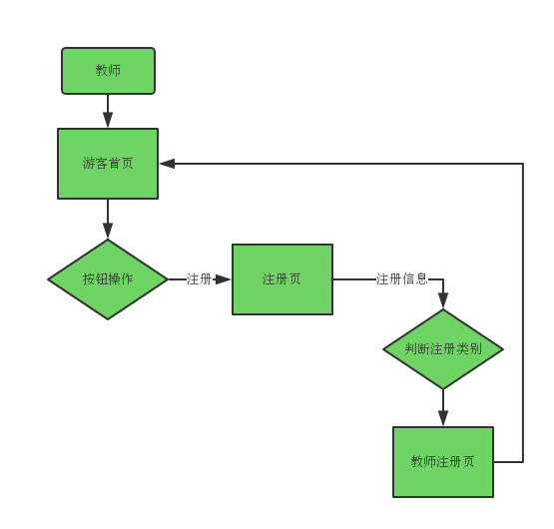

#### 13.2.1.2教师用户登录

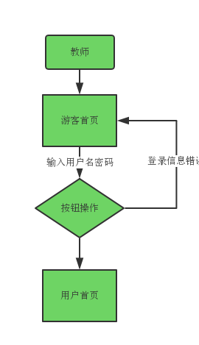

#### 13.2.1.3教师用户查看个人主页

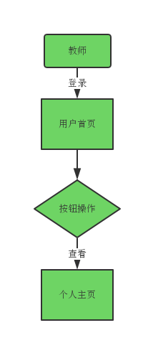

#### 13.2.1.4教师用户查看其他教师课程

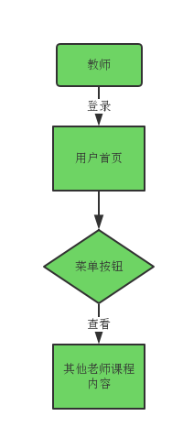

#### 13.2.11.5教师用户个人信息管理

#### 13.2.1.6教师用户查看个人信息

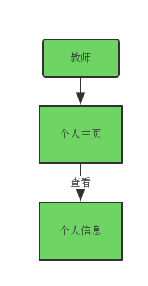

#### 13.2.1.7教师用户修改个人信息

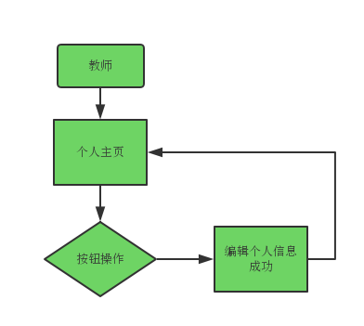

#### 13.2.1.8教师用户用户密码修改

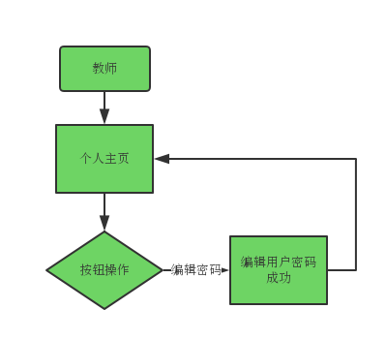

#### 13.2.1.9教师用户密码重置

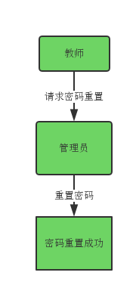

#### 13.2.1.10教师用户帖子管理

#### 13.2.1.11教师用户浏览帖子

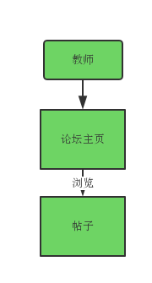

#### 13.2.1.12教师用户发布帖子

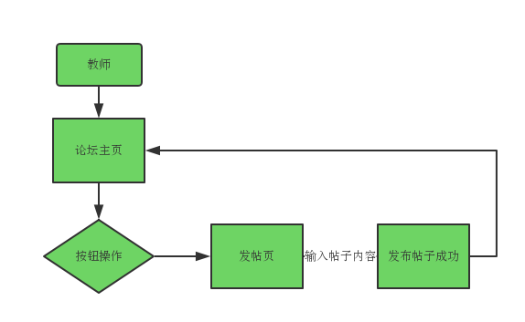

#### 13.2.1.13教师用户删除帖子

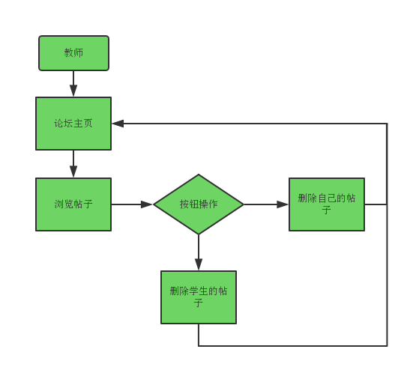

#### 13.2.1.14教师用户举报帖子

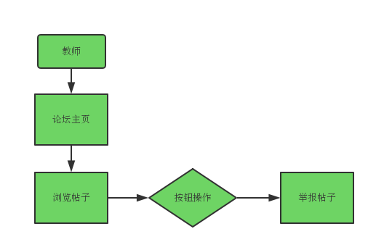

#### 13.2.1.15教师用户置顶帖子

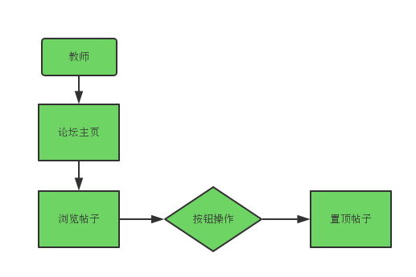

#### 13.2.1.16教师用户加精帖子

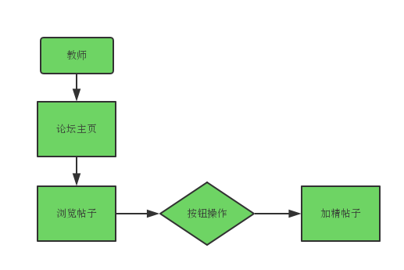

#### 13.2.1.17教师用户删除学生留言

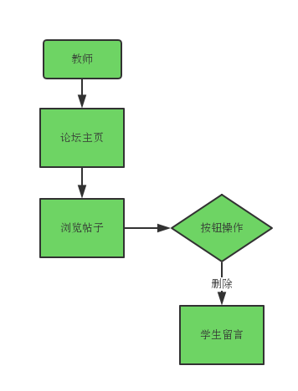

#### 13.2.1.18教师用户论坛内搜索

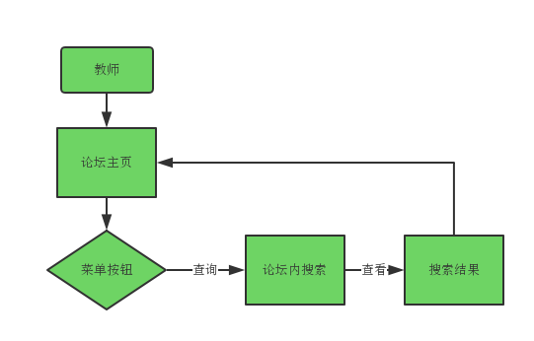

#### 13.2.1.19教师用户发布留言

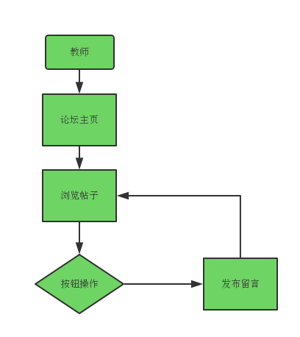

#### 13.2.1.20教师用户回复留言

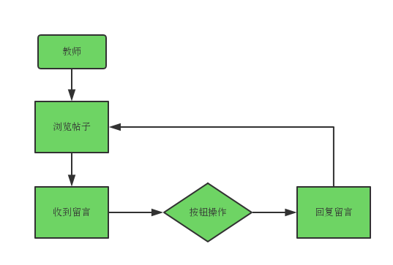

#### 13.2.1.21教师用户删除留言

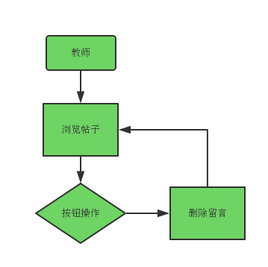

#### 13.2.1.22教师用户查看他人主页

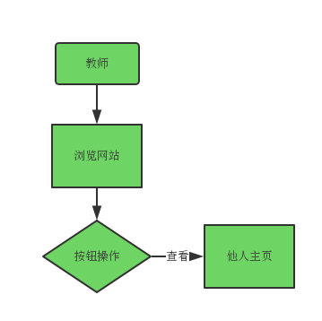

#### 13.2.1.23教师用户关注他人

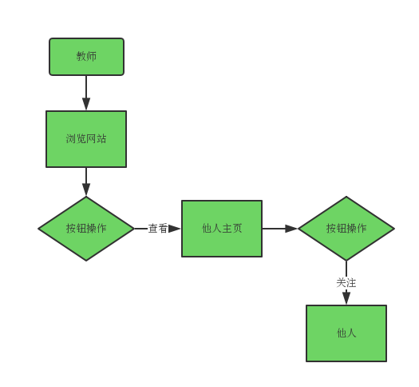

#### 13.2.1.24教师用户取消关注他人

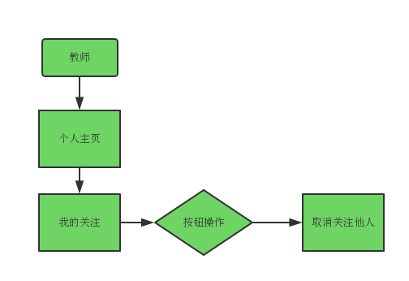

#### 13.2.1.25教师用户私信他人

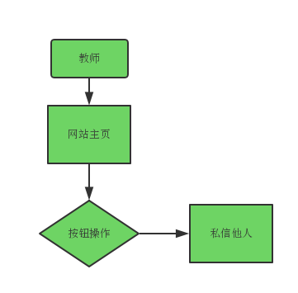

#### 13.2.1.26教师用户回复私信

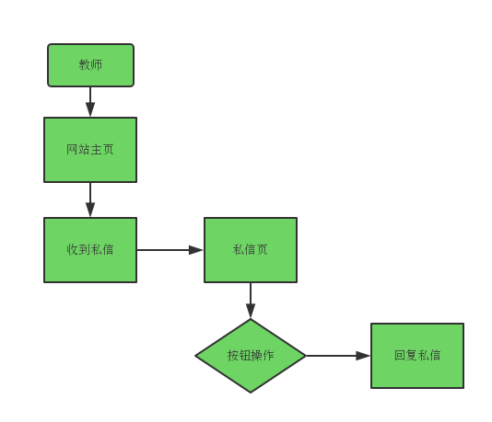

#### 13.2.1.27教师用户查看自己的课程

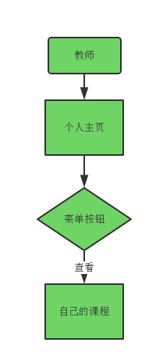

#### 13.2.1.28教师用户课程介绍管理

#### 13.2.1.29教师用户添加课程简介

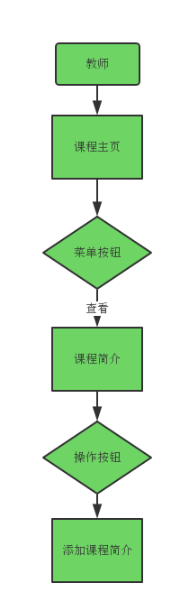

#### 13.2.1.30教师用户修改课程简介

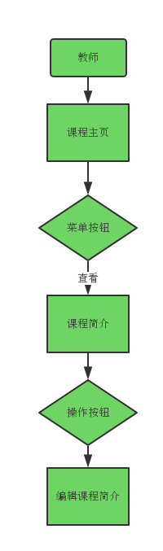

#### 13.2.1.31教师用户查看课程简介

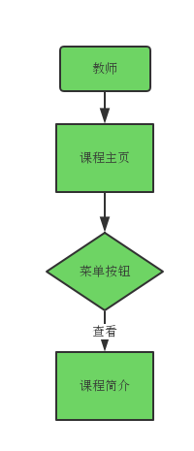

#### 13.2.1.32教师用户删除课程简介

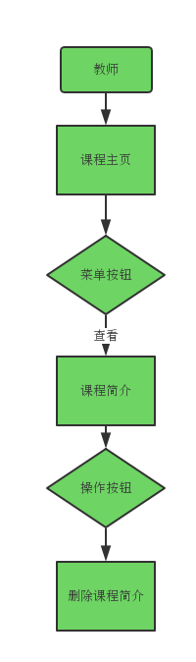

#### 13.2.1.33教师用户介绍管理

#### 13.2.1.34教师用户添加教师介绍

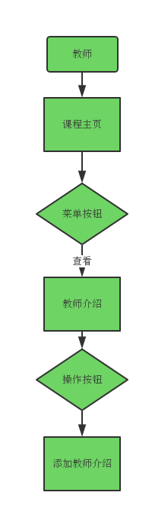

#### 13.2.1.35教师用户修改教师介绍

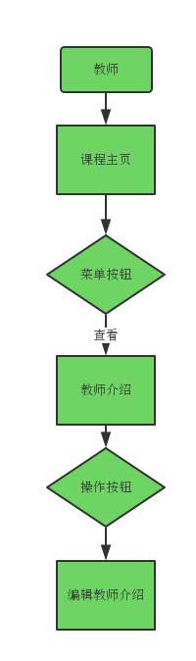

#### 13.2.1.36教师用户查看教师介绍

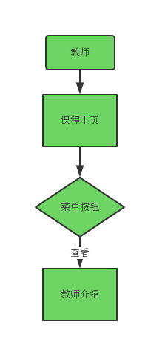

#### 13.2.1.37教师用户课程公告管理

#### 13.2.1.38教师用户添加课程公告

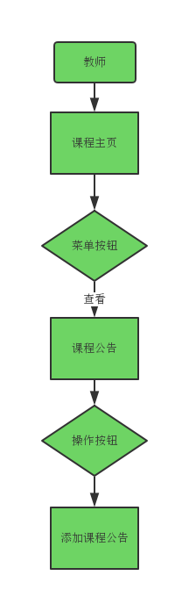

#### 13.2.1.39教师用户修改课程公告

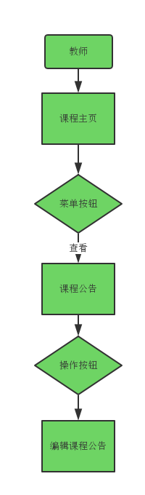

#### 13.2.1.40教师用户查看课程公告

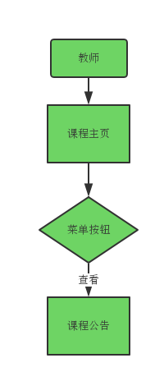

#### 13.2.1.41教师用户删除课程公告

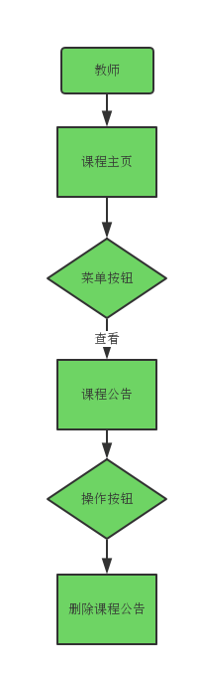

#### 13.2.1.42教师用户课程内搜索

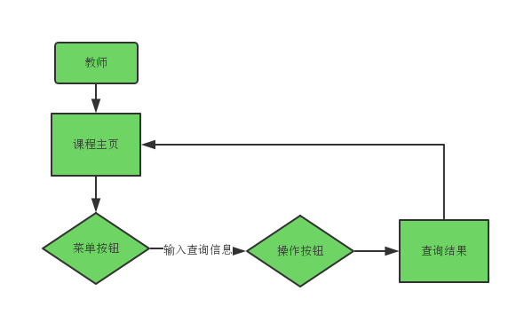

#### 13.2.1.43教师用户课程答疑管理

#### 13.2.1.44教师用户创建答疑（设定答疑时间）

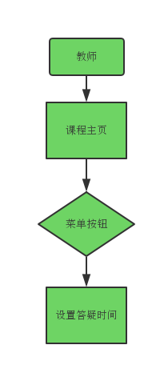

#### 13.2.1.45教师用户进入答疑

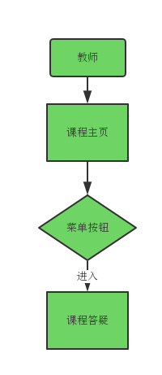

#### 13.2.1.46教师用户答疑回答

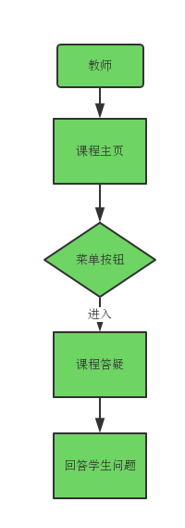

#### 13.2.1.47教师用户提前结束答疑

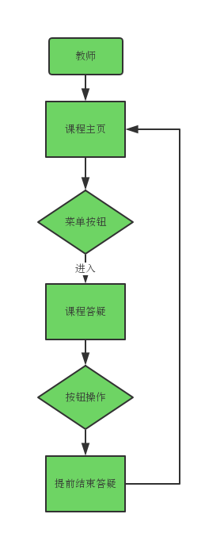

#### 13.2.1.48教师用户延长答疑时间

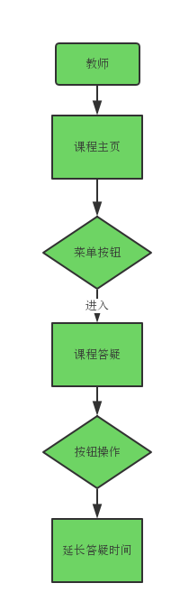

#### 13.2.1.49教师用户查看答疑历史纪录

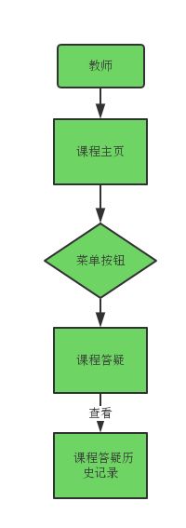

#### 13.2.1.50教师用户课程资料管理

#### 13.2.1.51教师用户上传课程资料

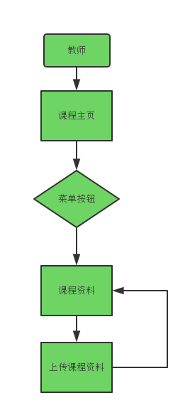

#### 13.2.1.52教师用户下载课程资料

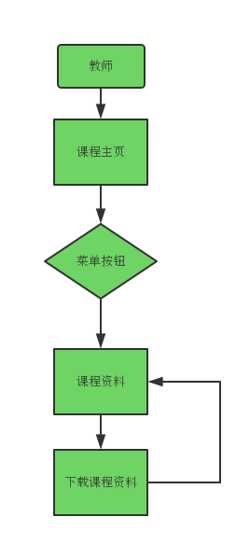

#### 13.2.1.53教师用户编辑课程资料

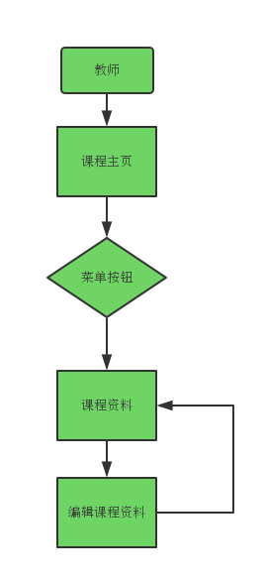

#### 13.2.1.54教师用户删除课程资料

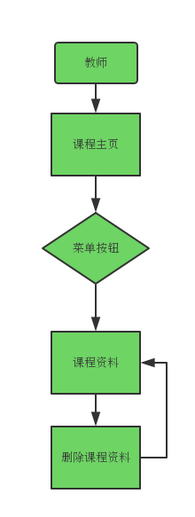

#### 13.2.1.55教师用户课程链接管理

#### 13.2.1.56教师用户添加课程链接

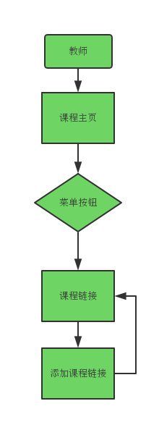

#### 13.2.1.57教师用户查看课程链接

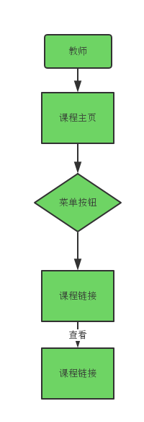

#### 13.2.1.58教师用户编辑课程链接

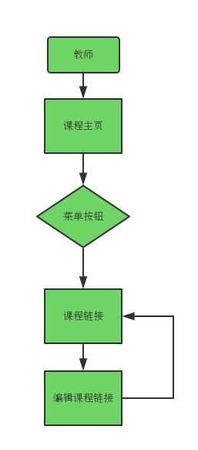

#### 13.2.1.59教师用户删除课程链接

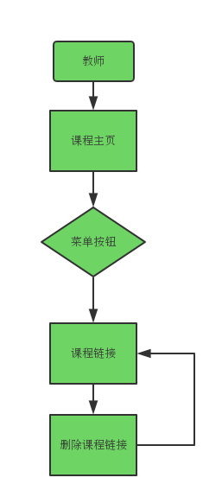

#### 13.2.1.60教师用户站内导航

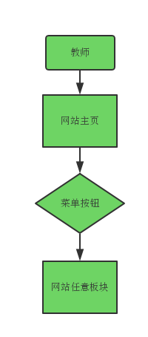

#### 13.2.1.61教师用户全站搜索

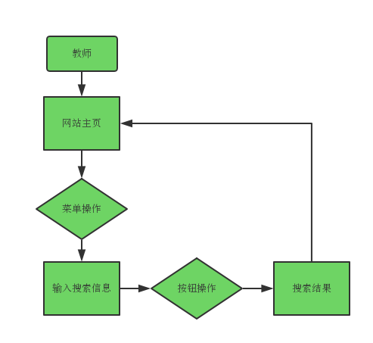

### 13.2.2学生用例对话框图

#### 13.2.2.1学生用户注册

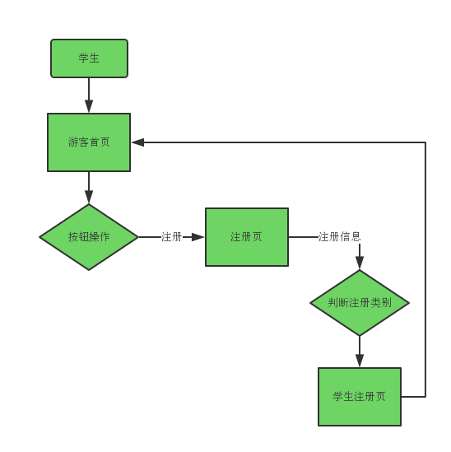

#### 13.2.2.2学生用户登录

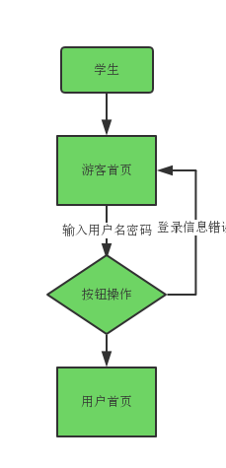

#### 13.2.2.3学生用户查看个人主页

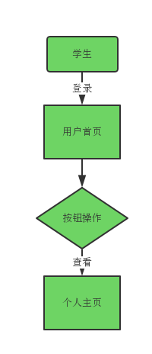

#### 13.2.2.4学生用户个人信息管理

#### 13.2.2.5学生用户查看个人信息

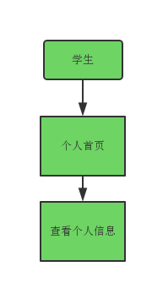

#### 13.2.2.6学生用户修改个人信息

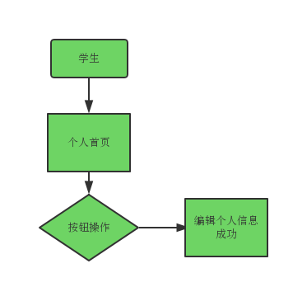

#### 13.2.2.7学生用户用户密码修改

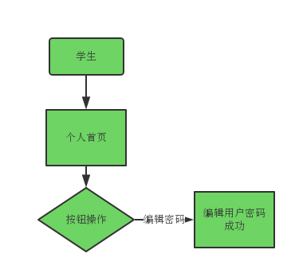

#### 13.2.2.8学生用户密码重置

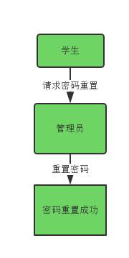

#### 13.2.2.9学生用户帖子管理

#### 13.2.2.10学生用户浏览帖子

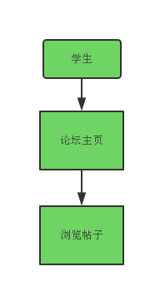

#### 13.2.2.11学生用户发布帖子

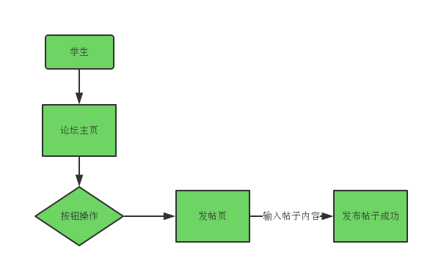

#### 13.2.2.12学生用户删除帖子

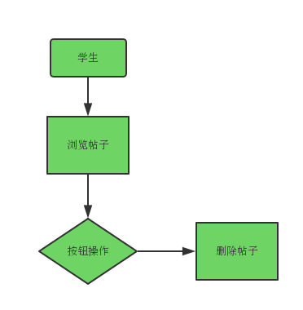

#### 13.2.2.13学生用户举报帖子

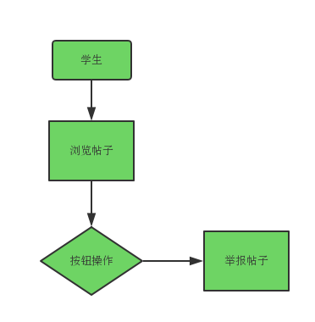

#### 13.2.2.14学生用户论坛内搜索

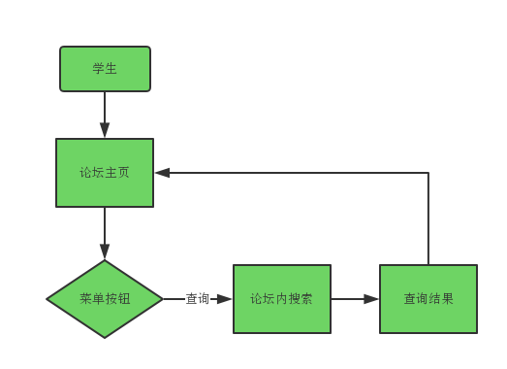

#### 13.2.2.15学生用户发布留言

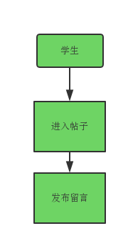

#### 13.2.2.16学生用户回复留言

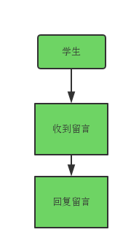

#### 13.2.2.17学生用户删除留言

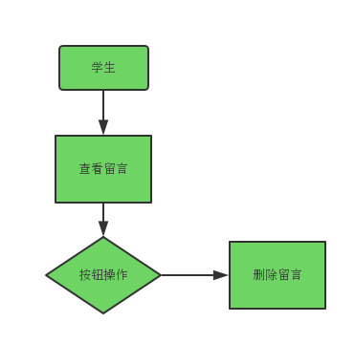

#### 13.2.2.18学生用户查看他人主页

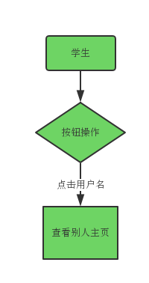

#### 13.2.2.19学生用户关注他人

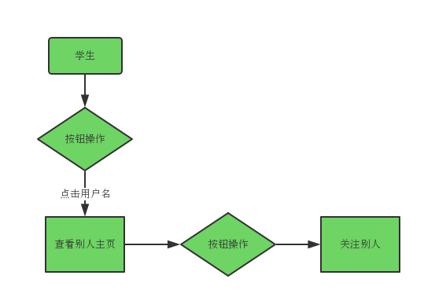

#### 13.2.2.20学生用户取消关注他人

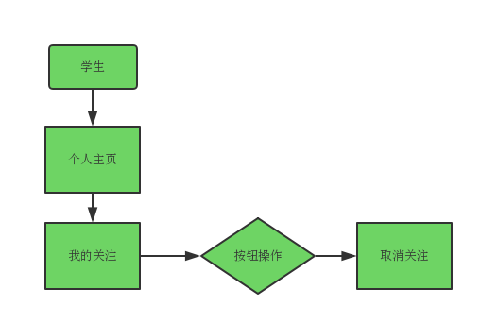

#### 13.2.2.21学生用户私信他人

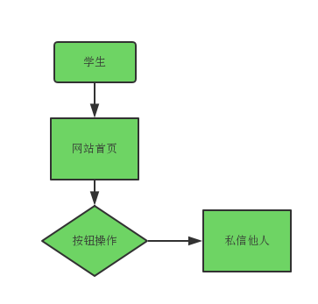

#### 13.2.2.22学生用户回复私信

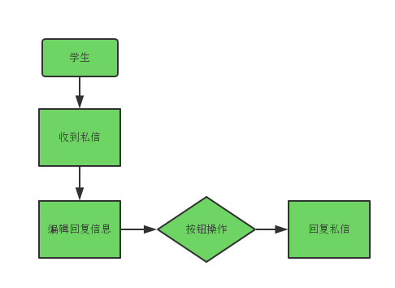

#### 13.2.2.23学生用户查看课程介绍

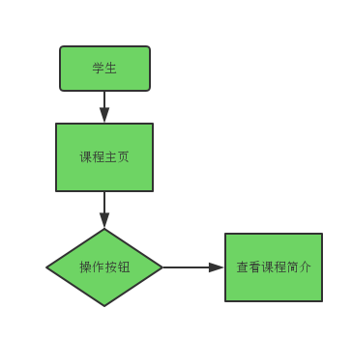

#### 13.2.2.24学生用户查看教师介绍

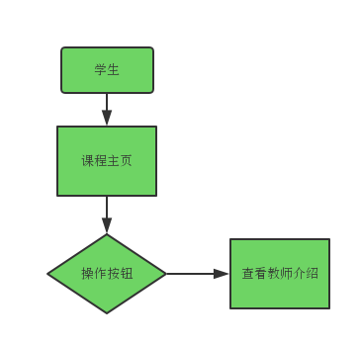

#### 13.2.2.25学生用户查看课程公告

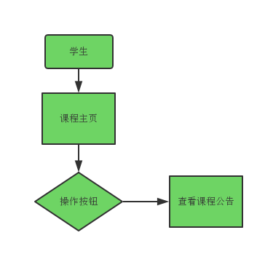

#### 13.2.2.26学生用户课程内搜索

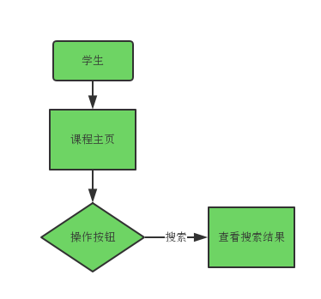

#### 13.2.2.27学生用户课程学习

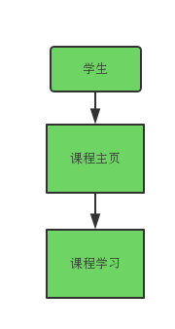

#### 13.2.2.28学生用户答疑系统管理

#### 13.2.2.29学生用户参加答疑

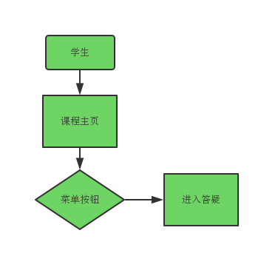

#### 13.2.2.30学生用户答疑提问

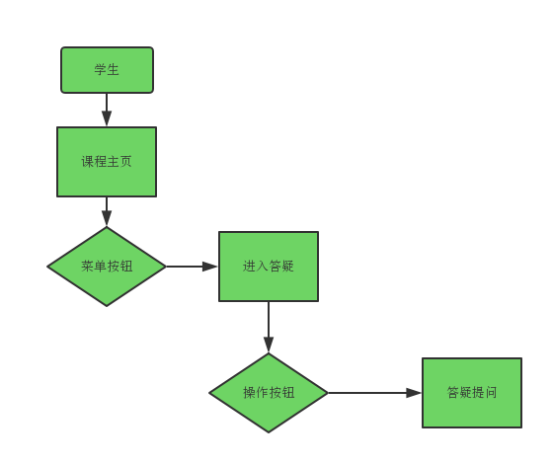

#### 13.2.2.31学生用户退出答疑

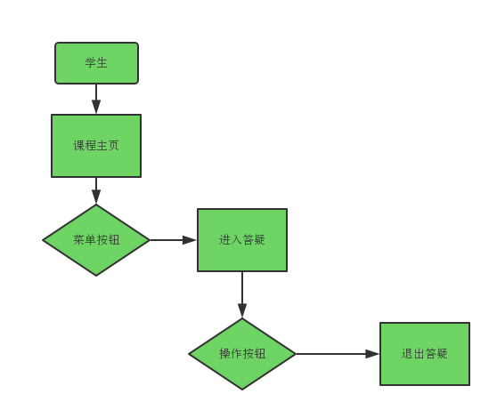

#### 13.2.2.32学生用户查看答疑历史纪录

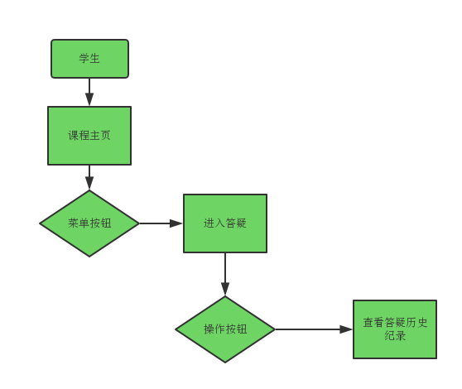

#### 13.2.2.33学生用户课程资料管理

#### 13.2.2.34学生用户下载课程资料

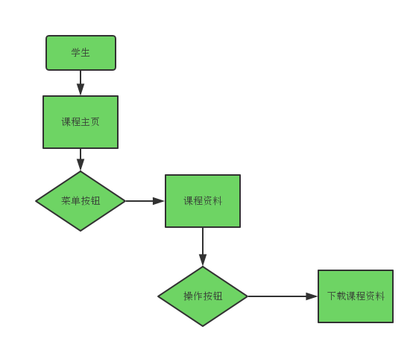

#### 13.2.2.35学生用户使用课程链接

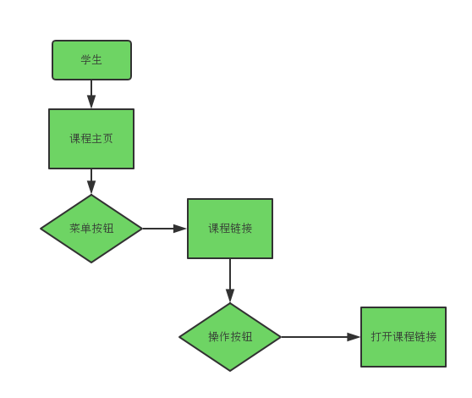

#### 13.2.2.36学生用户站内导航

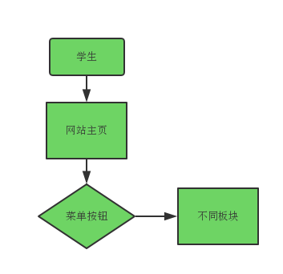

#### 13.2.2.37学生用户全站搜索

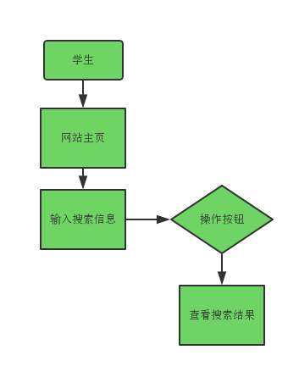

### 13.2.3游客用例对话框图

#### 13.2.3.1游客注册

#### 13.2.3.2游客查看网站介绍

#### 13.2.3.3游客查看网站公告

#### 13.2.3.4游客查看教师介绍

#### 13.2.3.5游客查看热门课程

### 13.2.4管理员用例对话框图

## 13.3实体关系图

# 14注解

本章应包含有助于理解本文档的一般信息(例如背景信息、词汇表、原理)。本章应包含为理解本文档需要的术语和定义，所有缩略语和它们在文档中的含义的字母序列表。

[1] JDK:

JDK（Java Development Kit）是Sun Microsystems针对Java开发员的产品。自从Java推出以来，JDK已经成为使用最广泛的Java SDK。JDK 是整个Java的核心，包括了Java运行环境、Java工具和Java基础类库。JDK是学好Java的第一步。而专门运行在x86平台的Jrocket在服务端运行效率也要比Sun JDK好很多。从SUN的JDK5.0开始，提供了泛型等非常实用的功能，其版本也不断更新，运行效率得到了非常大的提高。

[2] MySQL:

MySQL 是一个关系型数据库管理系统，由瑞典 MySQL AB 公司开发，目前属于 Oracle 旗下公司。MySQL 最流行的关系型数据库管理系统，在 WEB 应用方面 MySQL 是最好的 RDBMS (Relational Database Management System，关系数据库管理系统) 应用软件之一。MySQL 是一种关联数据库管理系统，关联数据库将数据保存在不同的表中，而不是将所有数据放在一个大仓库内，这样就增加了速度并提高了灵活性。MySQL 所使用的 SQL 语言是用于访问数据库的最常用标准化语言。MySQL 软件采用了双授权政策（本词条“授权政策”），它分为社区版和商业版，由于其体积小、速度快、总体拥有成本低，尤其是开放源码这一特点，一般中小型网站的开发都选择 MySQL 作为网站数据库。由于其社区版的性能卓越，搭配 PHP 和 Apache 可组成良好的开发环境。

[3 ] CSCI:

计算机软件配置项

# 附录A：需求建模与分析报告

建议用Rational Rose对产品需求进行建模与分析。

## A.1 需求模型1

## A.n 需求模型N

# 附录B：需求确认

**提示：**需求确认规程请参见SPP-PROC-RM，主要分两步：（1）需求评审，（2）需求承诺。对需求的评审应当采用“正式技术评审方式”，将产生一份“需求评审报告”，规程请参见SPP-PROC-TR。在获取责任人（Stakeholders）对需求的承诺之前，该《产品需求规格说明书》必须先通过需求评审。

|  |  |
| --- | --- |
| 需求评审报告摘要 | |
| 需求文档 | 输入名称，标识符，版本，作者，完成日期，… |
| 需求评审报告 | 输入名称，标识符，评审日期，… |
| 评审结论 | [ ] 工作成果合格，“无需修改”或者“需要轻微修改但不必再审核”。  [√] 工作成果基本合格，需要作少量的修改，之后通过审核即可。  [ ] 工作成果不合格，需要作比较大的修改，之后必须重新对其评审。 |
| 评审意见 |  |
| 评审小组成员 | 输入评审小组成员 |

|  |  |
| --- | --- |
| 需求承诺 | |
| 需求文档 | 输入名称，标识符，版本，作者，完成日期 |
| 客户承诺 | 承诺…  签字，日期 |
| 项目经理承诺 | 承诺…  签字，日期 |